بسمه تعالي
پا سخ تمرينات سري چهارم
1- يك ماشين مور (يعني خروجيها فقط با لبه مثبت كلاك تغيير مي كنند)طراحي كنيد كه تمام دنباله هاي بصورت 1101 را در ورودي تشخيص دهد.از فليپ فلاپ هاي D استفاده كنيد.جدول حالت،دياگرام حالت و مدار نهايي را رسم كنيد.

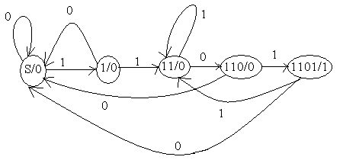

y | DA DB DC | ABCX
0 | 000 | 0000
0 | 001 | 0001
0 | 000 | 0010
0 | 010 | 0011
0 | 011 | 0100
0 | 010 | 0101
0 | 000 | 0110
0 | 100 | 0111
1 | 000 | 1000
1 | 010 | 1001

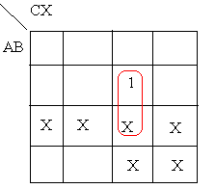
$$D_{A}=\text{BCX}$$

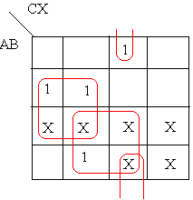
$$D_{B}=BC^{'}+\text{AX}+B^{'}\text{CX}$$

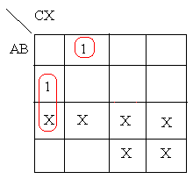
$$D_{C}=BC^{'}X^{'}$$

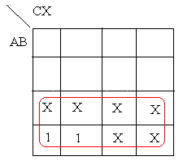
$$y=A$$
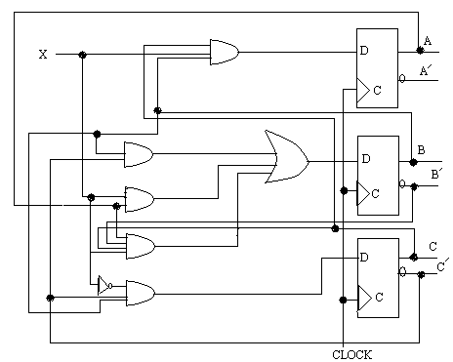
2- يك تشخيص دهنده ي دنباله روي دنباله اي سريال از ورودي عمل مي كند و وقتي تعداد يك هاي خوانده شده از ورودي با مضربي از 5 برابر باشد مقدار خروجي (z) را 1 مي كند .دياگرام حالت اين ماشين را رسم كنيد.
مور:
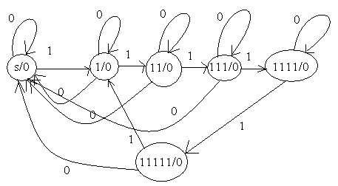

ميلي :

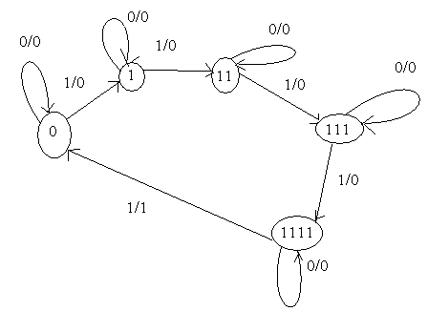

3-يك ماشين مور (يعني خروجيها فقط با لبه ي مثبت كلاك تغيير مي كنند)طراحي كنيد كه تمام دنباله هاي بصورت 101011 را در ورودي تشخيص دهد.از فليپ فلاپ D براي توليد خروجي اصلي و از فليپ فلاپ هاي JK براي پياده سازي حالت ها استفاده كنيد.جدول حالت،دياگرام حالت و مدار نهايي را رسم كنيد.

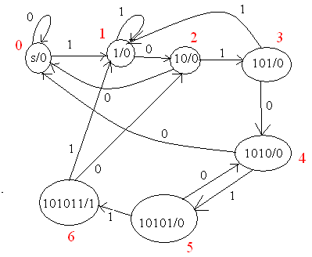

D | JC KC | JB KB | JA KA | ABC | ABCX
0  0 | 0X  1X | 0X  0X | 0X  0X | 000  001 | 0000  0001
0  0 | X1  X0 | 1X  0X | 0X  0X | 010  001 | 0010  0011
0  0 | 0X  1X | X1  X0 | 0X  0X | 000  011 | 0100  0101
0  0 | X1  X0 | X1  X1 | 1X  0X | 100  001 | 0110  0111
0  0 | 0X  1X | 0X  0X | X1  X0 | 000  101 | 1000  1001
0  0 | X1  X1 | 0X  1X | X0  X0 | 100  110 | 1010  1011
1  1 | 0X  1X | X0  X1 | X1  X1 | 010  001 | 1100  1101

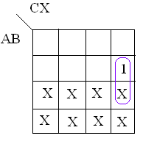
$${J_{A}=\text{BC \{}X}^{'}$$
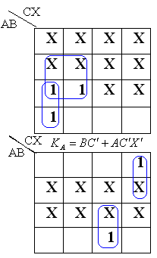
$$J_{B}=\text{ACX}+A^{'}CX^{'}$$
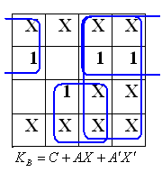

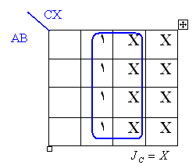

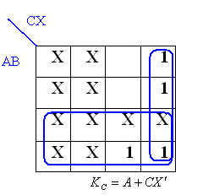
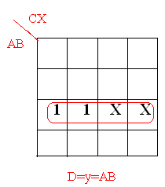
با استفاده از فرمول هاي حاصل از جداول،به راحتي مي توان مدار نهايي را رسم كرد.

4- يك مدار ترتيبي طراحي كنيد كه خروجي زير را توليد كرده و تكرار كند.ابتدا مقدار خروجي به مدت 5 پالس ساعت (كلاك) 1 باشد سپس خروجي به مدت دو پالس ساعت 0 باشد.مدار فقط داراي يك ورودي (يعني پالس ساعت) است.از فليپ فلاپ D براي توليد خروجي استفاده كنيد.

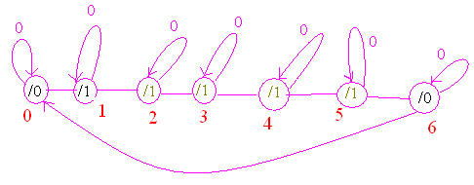
y | DA DB DC | ABC
1 | 001 | 000
1 | 010 | 001
1 | 011 | 010
1 | 100 | 011
1 | 101 | 100
0 | 110 | 101
0 | 000 | 110
X | XXX | 111
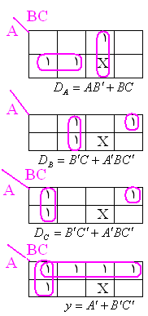
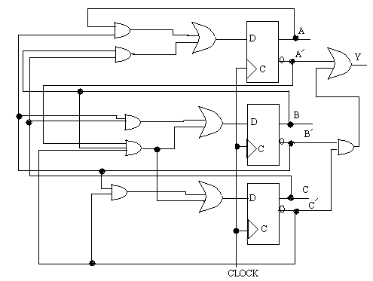
5- يك مدار ترتيبي با فليپ فلاپ هاي T طراحي كنيد كه داراي يك ورودي (x) و يك خروجي (Z) باشد كه ذنباله اي از حداقل دو 0 را كه با يك 1 پايان يافته اند را تشخيص دهد(مثل 001 يا 0001 يا 00001 و...) خروجي Z بايد همواره با ورودي يك شود(يعني ماشين ميلي).به مثال زير توجه كنيد:
X: 00010100110010011100100001000
Y: 0001000010001001000010000100
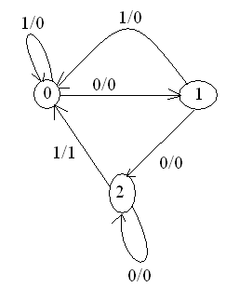

Z | TA TB | AB | ABX
0 | 10 | 10 | 000
0 | 01 | 01 | 001
0 | 01 | 00 | 010
0 | 00 | 01 | 011
0 | 00 | 10 | 100
1 | 11 | 01 | 101

حالات 6 و 7 بي اهميت هستند.

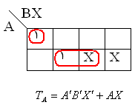
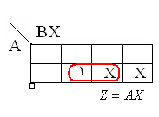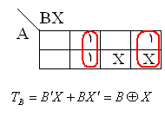

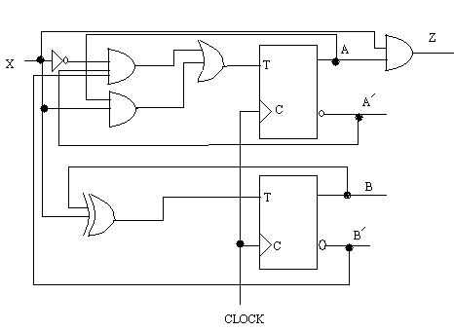
6- مساله قبل را با ماشين مور و با فليپ فلاپ هاي حل كنيد.
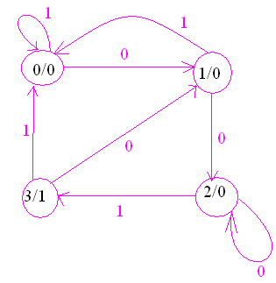

y | $$J_{B}K_{B}$$ | $K_{A}$$J_{A}$ | AB | ABX
0  0 | 0X  1X | 1X  0X | 10  01 | 000  001
0  0 | X1  X0 | 0X  0X | 00  01 | 010  011
0  0 | 0X  1X | X0  X0 | 10  11 | 100  101
1  1 | X1  X0 | X1  X1 | 00  01 | 110  111

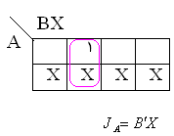
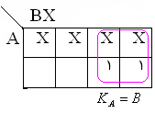
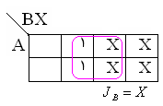
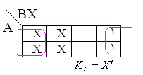
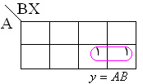
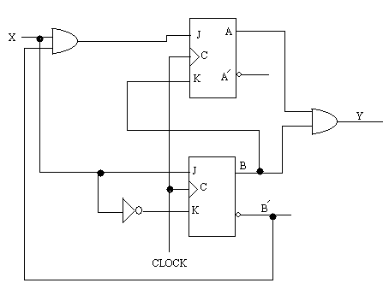
7-با فليپ فلاپ هاي T مداري طراحي كنيد كه دنباله زير را بشمارد:
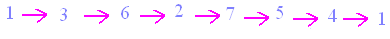
$T_{A}T_{B}T_{C}$ (ورودي هاي فليپ فلاپ) | ABC(بعدي) | ABC(فعلي)
XXX | XXX | 000
010 | 011 | 001
101 | 111 | 010
101 | 110 | 011
101 | 001 | 100
001 | 100 | 101
100 | 010 | 110
010 | 101 | 111
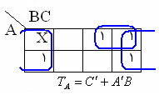
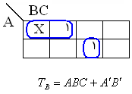
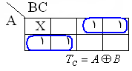
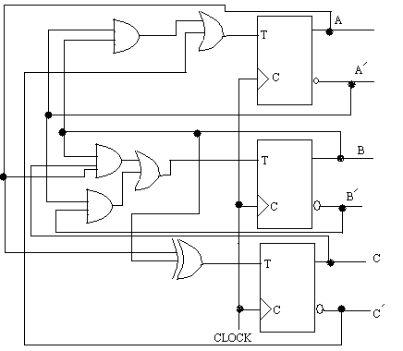
8- يك مدار تركيبي با دو فليپ فلاپ JK و دو ورودي XوY طراحي كنيد.بطوريكه اگر X=0 باشد مدار بدون توجه به مقدار Y در حالت قبلي خودش باقي بماند.اگر X=1باشد،عملكرد مدار به مقدارY بستگي دارد. در اين حالت اگر Y=0 باشد مدار حالت هاي
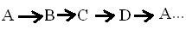را دنبال خواهد كرد .اما اگر Y=1 باشد مدار حالت هاي
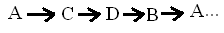را دنبال خواهد كرد.

$$J_{B}K_{B}$$ | $$J_{A}K_{A}$$ | AB | ABxy
0X | 0X | 00 | 0000
0X | 0X | 00 | 0001
1X | 0X | 01 | 0010
0X | 1X | 10 | 0011
X0 | 0X | 01 | 0100
X0 | 0X | 01 | 0101
X1 | 1X | 10 | 0110
X1 | 0X | 00 | 0111
0X | X0 | 10 | 1000
0X | X0 | 10 | 1001
1X | X0 | 11 | 1010
1X | X0 | 11 | 1011
X0 | X0 | 11 | 1100
X0 | X0 | 11 | 1101
X1 | X1 | 00 | 1110
X0 | X1 | 01 | 1111

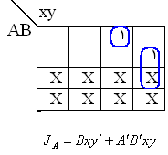

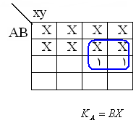

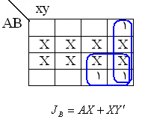

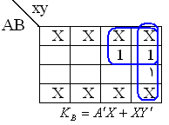
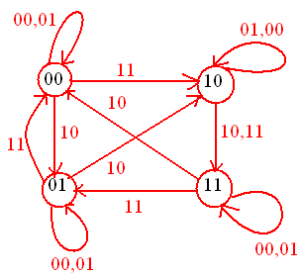
با استفاده از مقاديرو فرمول هاي حاصل از جداول بالا ،به راحتي مي توان به طراحي مدار با دو فليپ فلاپ JK و چند گيت مناسب ،پرداخت.

9- خروجي مدار زير را براي 12 پالس كلاك نشان دهيد.مقدار اوليه رجيستر را برابر ${\left(\text{34}\right)}_{\text{16}}$ فرض كنيد.
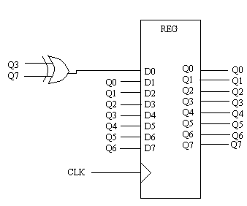

$$D_{7}D_{6}D_{5}D_{4}D_{3}D_{2}D_{1}D_{0}$$
00110100 | اوليه
01101000 | 1
11010001 | 2
10100011 | 3
01000111 | 4
10001110 | 5
00011100 | 6
00111001 | 7
01110011 | 8
11100110 | 9
11001101 | 10
10011010 | 11
00110100 | 12

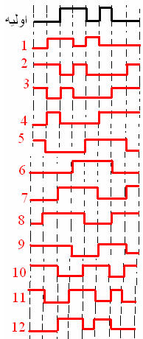

10- با 4 فليپ فلاپ D و 4 مولتي پلكسر 4 به 1 ،يك رجيستر 4 بيتي طراحي كنيد.اين رجيستر داراي دو ورودي كنترلي S1 و S2 است و عملكرد آن از جدول زير پيروي مي كند:

عملكرد رجيستر | S1 | S0
بدون تغيير | 0 | 0
مكمل كردن خروجيها | 1 | 0
پاك كردن خروجي ها همزمان با كلاك | 0 | 1
بار كردن موازي | 1 | 1

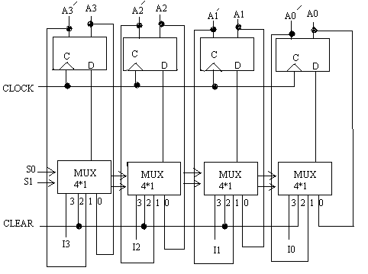

قابل توجه دانشجويان محترم
به علت ريزه كاري هاي موجود در تايپ اين تمرينات،ممكن است در پاسخ به برخي سوالات اشتباهاتي رخ داده باشد،لذا از دانشجويان عزيز درخواست مي شود با دقت بيشتر به بررسي مسائل بپردازند.

خسته نباشيد

